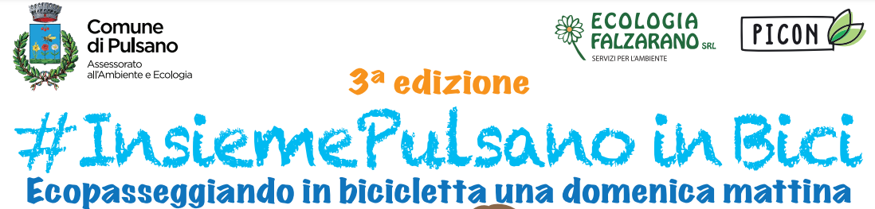
MODULO ISCRIZIONE e CONTESTUALE LIBERATORIA per la partecipazione a

Il/la sottoscritto/a (di seguito denominato "Partecipante") che intende prendere parte all’evento non agonistico in programma domenica _______________________ a Pulsano dalle ore 9:00 alle 13:00
con la sottoscrizione del presente modulo richiede la propria iscrizione
Cognome e Nome
Luogo e Data di nascita
Indirizzo e Comune di residenza
Recapito telefonico ed indirizzo
e-mail (per informare sulle future iniziative)
Data e Firma
(in caso di minore, è necessaria la firma di un genitore o di chi ne fa le veci + nome e cognome )
La partecipazione è gratuita ed è aperta a tutti i cittadini di qualsiasi età.
Dichiarazione di esonero responsabilità degli organizzatori: Il Partecipante dichiara sotto la propria responsabilità di essere in buono stato di salute , di non avere una temperatura corporea superiore alle 37,5° o altri sintomi influenzali.
Il Partecipante, si impegna a non assumere, a pena di esclusione dall’evento, in nessun caso, comportamenti contrari alla legge e alle norme che possano mettere in pericolo la propria o l’altrui incolumità. Il Partecipante si impegna a mantenere la distanza interpersonale di almeno un metro, si impegna ad indossare la mascherina, ad igienizzarsi frequentemente le mani.
Il Partecipante solleva l’organizzazione da qualsiasi responsabilità, diretta e indiretta, per eventuali danni materiali e non materiali e/o spese (ivi incluse le spese legali), che dovessero derivargli a seguito della partecipazione all’evento, anche in conseguenza del proprio comportamento. Il Partecipante, infine, con la firma del presente modulo si assume ogni responsabilità che possa derivare dall’attività durante l’evento in questione e solleva gli organizzatori da ogni responsabilità civile e penale, anche oggettiva, in conseguenza di infortuni cagionati a sé o a terzi ed a malori verificatisi durante l’intera durata dell’evento, o conseguenti all’utilizzo delle infrastrutture, nonché solleva gli organizzatori da ogni responsabilità legata a furti e/o danneggiamenti di qualsiasi oggetto personale.
Ai sensi e per gli effetti di cui agli artt. 1341 e 1342 del c.c. il Partecipante dichiara di aver attentamente esaminato tutte le clausole contenute nella dichiarazione di esonero di responsabilità degli organizzatori e di approvarne specificamente tutti i punti elencati.
Data e Firma (in caso di minore, è necessaria la firma di un genitore o di chi ne fa le veci) ___________________________________________________
INFORMATIVA PRIVACY PER L’ISCRIZIONE ALL'EVENTO ”INSIEME PULSANO IN BICI”AI SENSI DELL’ART. 13 DEL GDPR 679/2016 La presente informativa è erogata ai sensi dell’art. 13 del nuovo Regolamento GDPR 679/2016, ed è resa a tutti coloro che forniscano i loro dati personali al fine di potersi iscrivere all'evento non agonistico del ____________ denominato "INSIEME PULSANO IN BICI". I dati saranno trattati con l'ausilio di procedure informatiche e conservati sia su di un supporto cartaceo che su di una piattaforma elettronica. A titolo esemplificativo i dati raccolti sono identificativi ed hanno natura personale, quali: dati anagrafici, di residenza e di contatto. Il conferimento dei dati ha natura obbligatoria. L'eventuale rifiuto dell'interessato comporta l'impossibilità di potersi iscrivere all'evento. I dati richiesti saranno unicamente trattati per finalità organizzative e tutte quelle necessarie agli obblighi di legge proprie dell'Organizzazione. Con il suo consenso Lei autorizza ad essere coinvolto in eventuali riprese fotografiche e cinematografiche per la realizzazione di video, bacheche, pubblicazione su carta stampata e web (compreso download). A garanzia del diritto dell’interessato, il trattamento dei dati è svolto secondo le modalità e le cautele previste dalla normativa vigente, rispettando i presupposti di legittimità di ciascuna richiesta di dati, in ossequio ai principi di correttezza, trasparenza, tutela della sua dignità e della sua riservatezza. I suoi dati saranno conservati per un periodo di 5 anni dal loro conferimento, al fine di comunicarLe eventuali eventi successivi aventi medesime finalità. I dati non saranno oggetto di profilazione. I suoi dati non saranno trasferiti al di fuori dello Spazio Economico Europeo. I suoi dati potranno essere condivisi solo con le persone autorizzate dagli Organizzatori dell'evento. Lei ha il diritto di chiedere agli Organizzatori dell'evento “INSIEME PULSANO IN BICI", in qualunque momento, l’accesso ai suoi dati personali, qualora intenda operare una rettifica o la cancellazione degli stessi o di opporsi al loro trattamento, così come previsto dagli artt. 7, 8, 9, 10 dal vigente Regolamento sulla privacy; ha diritto, altresì, di richiedere la limitazione del trattamento nei casi previsti dall’art. 18 del Regolamento, nonché di ottenerne copia in un format strutturato, semplice e facilmente consultabile da dispositivo automatico in tutti i casi previsti dall’art. 20 del medesimo Regolamento. Le summenzionate e motivate richieste potranno essere rivolte all'indirizzo di posta elettronica: onlusnodopianogmail.com. In ogni caso, qualora riscontri che sia stato leso il diritto alla privatezza dei suoi dati, potrà proporre reclamo all'Autorità di Controllo competente (Garante per la Protezione dei Dati Personali), ai sensi dell’art. 77 del Regolamento.
Data e Firma (in caso di minore, è necessaria la firma di un genitore o di chi ne fa le veci) ___________________________________________________

